XY1097 scheda creata il 18 luglio 2026
Descrizione bibliografica
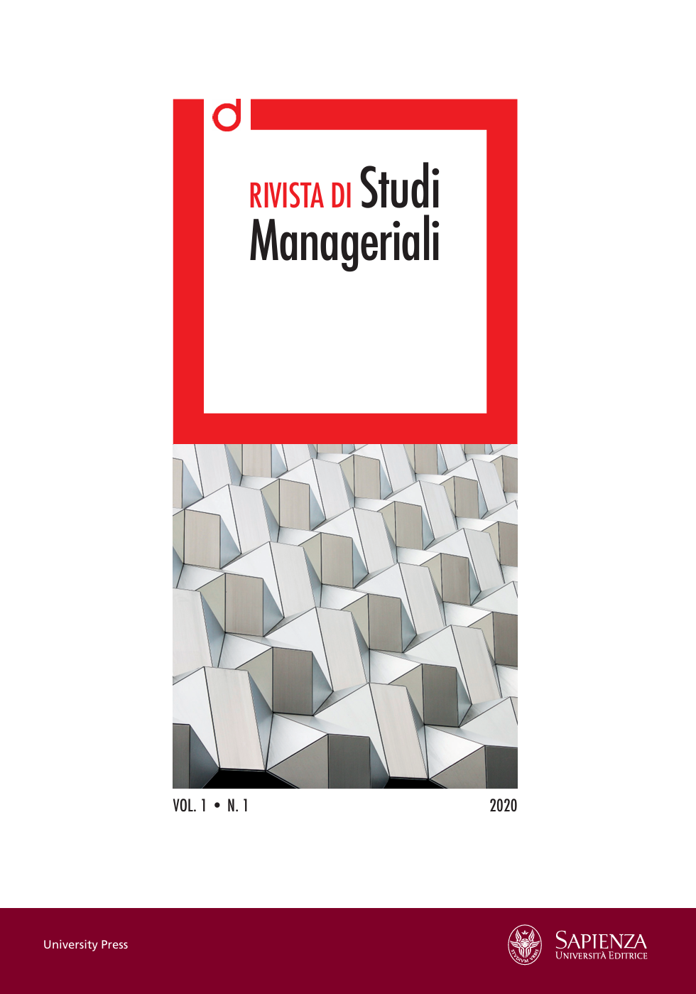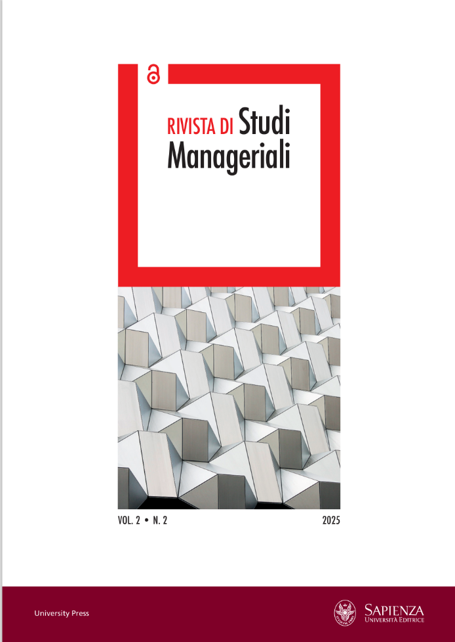
*Rivista di studi manageriali / Dipartimento di management. - Vol. 1, n. 1 (2020)- . - Roma : Sapienza Università Editrice, 2020- . - Testi elettronici (PDF). ((Semestrale. - Periodico open access. - Pubblicato anche a stampa. - ISSN 2784-8531. - RMS3137465
Titolo acronimo: *RiSMa
Autore: Sapienza università di Roma : Dipartimento di management
Soggetto: Management - Periodici
Volumi disponibili in rete: 1(2020)-

Informazioni storico-bibliografiche
Rivista telematica scientifica di Sapienza Università di Roma iscritta al Registro Stampa del Tribunale civile di Roma n.79/20, Direttore Responsabile Prof. Mario Calabrese.
La Rivista di Studi Manageriali (RiSMa) nasce con l’intento di contribuire alla promozione, in ambito interdisciplinare, di studi e ricerche incentrati sul management dei sistemi complessi (imprese for profit; imprese no profit; pubbliche amministrazioni; network; aree urbane e territori etc.). L’impegno editoriale deriva dall’aver rilevato che nelle diverse dinamiche di crescita culturale il distanziamento tra le diverse discipline costituisce un ostacolo allo sviluppo di una conoscenza combinatoria, connettiva, e critica quale è invece quella di cui più si necessita negli attuali paesaggi socio-economici. https://management.web.uniroma1.it/it/rivista-di-studi-manageriali-risma

